MEDIENINFORMATION
Würth Elektronik ICS Frankreich zieht um
Moderner Standort mit Platz für Expansion
Niedernhall, Ittenheim (Frankreich), 2. Juli 2024 – Würth Elektronik ICS France hat ein neues Gebäude im elsässischen Ittenheim westlich von Straßburg bezogen. Dem Entwickler von elektronischen und elektromechanischen Stromverteilern, Steuerungen und HMI-Lösungen für Nutzfahrzeuge und mobile Maschinen stehen rund 1100 Quadratmeter auf zwei Etagen zur Verfügung, um seine französischen Kunden noch besser zu betreuen. 37 Mitarbeiterinnen und Mitarbeiter von Würth Elektronik ICS France können sich in dem neuen Gebäude über ein attraktives Arbeitsumfeld freuen. Die Abteilungen Vertrieb und Kundenmanagement, Produkt- und Projektmanagement sowie Application Engineering sind hier angesiedelt. Das Gebäude ist auf Expansion ausgelegt und bietet Platz für mehr als 70 Mitarbeitende.
Würth Elektronik ICS ist seit über 20 Jahren in Frankreich erfolgreich. Um weiter wachsen zu können, hat das Unternehmen in Ittenheim ein neues Gebäude errichtet. Das Gebäude verkörpert in seiner Architektur und Gestaltung unverkennbar die Würth Elektronik Gruppe. Im Inneren wurde ein modernes Konzept der Raumaufteilung umgesetzt. Jedes Teammitglied hat die Möglichkeit, einen Arbeitsplatz zu wählen, der seinen aktuellen Schwerpunkten entspricht und ihn entsprechend seiner aktuellen Aufgaben einzurichten, sei es kollaborativ, kundenorientiert oder individuell.
In den kommenden Monaten werden am neuen Standort zusätzliche Dienstleistungen wie z. B. Testlabor oder Schulungszentrum eingerichtet.
Würth Elektronik ICS ist zuversichtlich, dass der neue Standort mit modernster Ausrüstung und hochqualifizierten Arbeitskräften die wachsende Nachfrage nach Stromverteilungslösungen, Steuerungen und HMI für verschiedene Märkte optimal bedienen kann.

Verfügbares Bildmaterial
Folgendes Bildmaterial steht druckfähig im Internet zum Download bereit:
https://kk.htcm.de/press-releases/wuerth-ics/
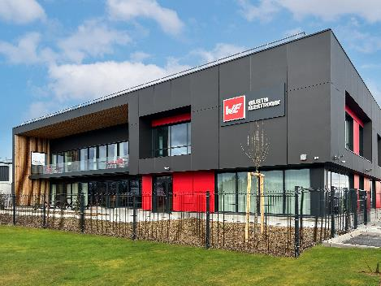  Bildquelle: Würth Elektronik ICS  Der neue Sitz von Würth Elektronik ICS in Frankreich | 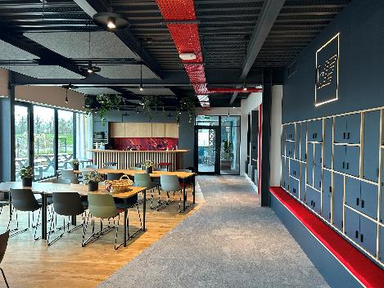  Bildquelle: Würth Elektronik ICS  Die Cafeteria der neuen Niederlassung in Ittenheim bei Straßburg
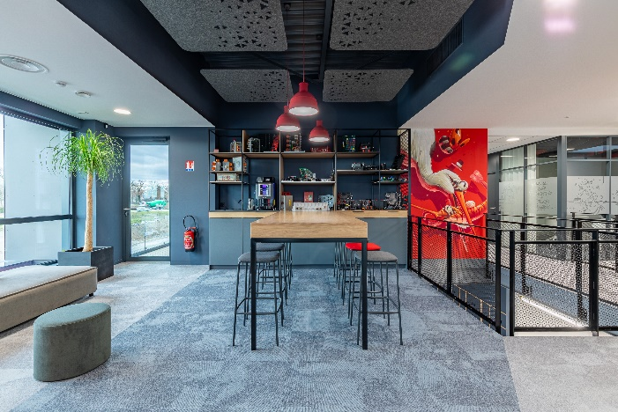
Bildquelle: Würth Elektronik ICS
Der „Creativity Room“ – Würth Elektronik legt großen Wert darauf, ein Arbeitsumfeld zu schaffen, das die kreative Zusammenarbeit fördert.

Über Würth Elektronik ICS GmbH & Co. KG
Würth Elektronik ICS ist Systemanbieter für elektromechanische und elektronische Lösungen zur Signal- und Stromverteilung, Steuerung von Funktionen sowie von Anzeige- und Bedienlösungen. Zu den Hauptkunden zählen namhafte Hersteller von Bau- und Landwirtschaftsmaschinen sowie Nutzfahrzeugen. Aber auch Branchen wie Industrietechnik oder erneuerbare Energien profitieren von den Produkten und Services der ICS. Stammsitz des Unternehmens ist Niedernhall-Waldzimmern (Deutschland). Weitere Niederlassungen befinden sich in Frankreich, Großbritannien, Italien den USA und Indien.
Würth Elektronik ist Teil der Würth-Gruppe, dem Weltmarktführer in der Entwicklung, der Herstellung und dem Vertrieb von Montage- und Befestigungsmaterial, und beschäftigt 7 900 Mitarbeitende. Im Jahr 2023 erwirtschaftete die Würth Elektronik Gruppe einen Umsatz von 1,24 Milliarden Euro.
Würth Elektronik: more than you expect!
Weitere Informationen unter www.we-online.de/ics
Weitere Informationen:  Würth Elektronik ICS GmbH & Co. KG  Sandra Herter  Gewerbepark Waldzimmern  Würthstraße 1  74676 Niedernhall  Telefon: +49 7940 9810-1503  E-Mail: sandra.herter@we-online.de  www.we-online.de/ics | Pressekontakt:  HighTech communications GmbH  Marcus Planckh  Brunhamstraße 21  81249 München  Telefon: +49 89 500778-22  E-Mail: m.planckh@htcm.de  www.htcm.de

